**Отчет**

**Постановка задачи:**

Экспериментально исследовать на устойчивость трехслойную схему (4.9). Исследовать влияние веса σ на точность численного решения.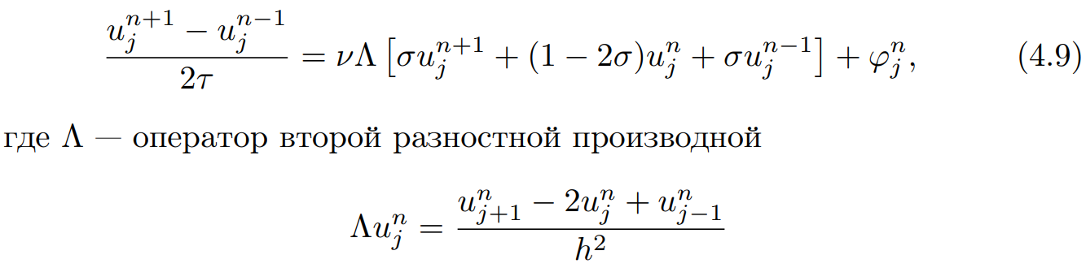

**Описание численного метода:**

С помощью данной схемы решается уравнение теплопроводности. Схема решается методом прогонки. Из-за того, что схема является трехслойной с пятиточечным шаблоном, нам необходимо задать дополнительно значения на нулевом и первом слоях по времени. Значения на нулевом слое мы берем из начальных данных, а на первом слое вычисляем по следующей формуле: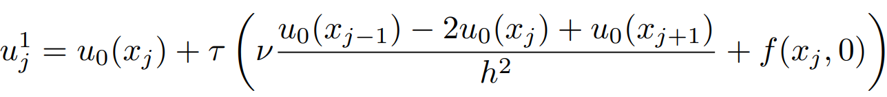

**Тест:**

В качестве тестовой рассматривалась следующая задача:

2е2tcos(x) = 2*(-2е2tcos(x)) + 4е2tcos(x)), ν=2, 0< x < π, 0 < t ≤ 2

u0=cos(x), 0 ≤ x ≤ π,

μ0 = е2t, 0 ≤ t ≤ 2,

μl  = -e2t, 0 ≤ t ≤ 2

С точным решением u(x,t)=2e2tcos(x).

σ=0.24

|  |  |
| --- | --- |
| Количество интервалов N | Порядок сходимости |
| 10 | - |
| 20 | -2,758 |
| 40 | -9.366 |

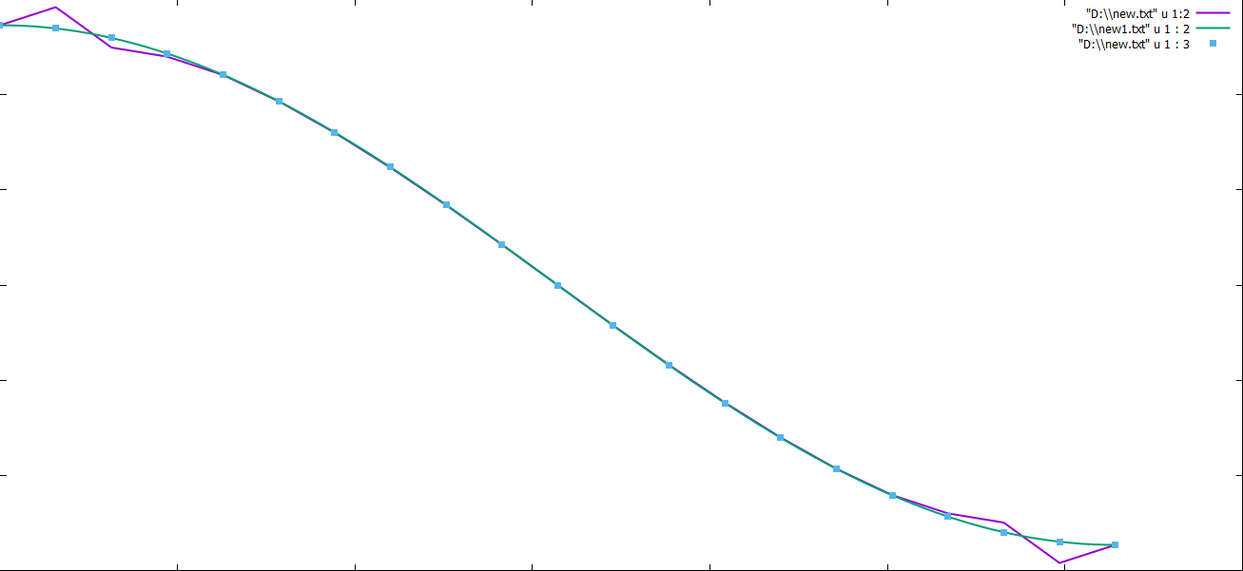

σ=0.25

|  |  |
| --- | --- |
| Количество интервалов N | Порядок сходимости |
| 10 | - |
| 20 | 1.953 |
| 40 | 1.965 |

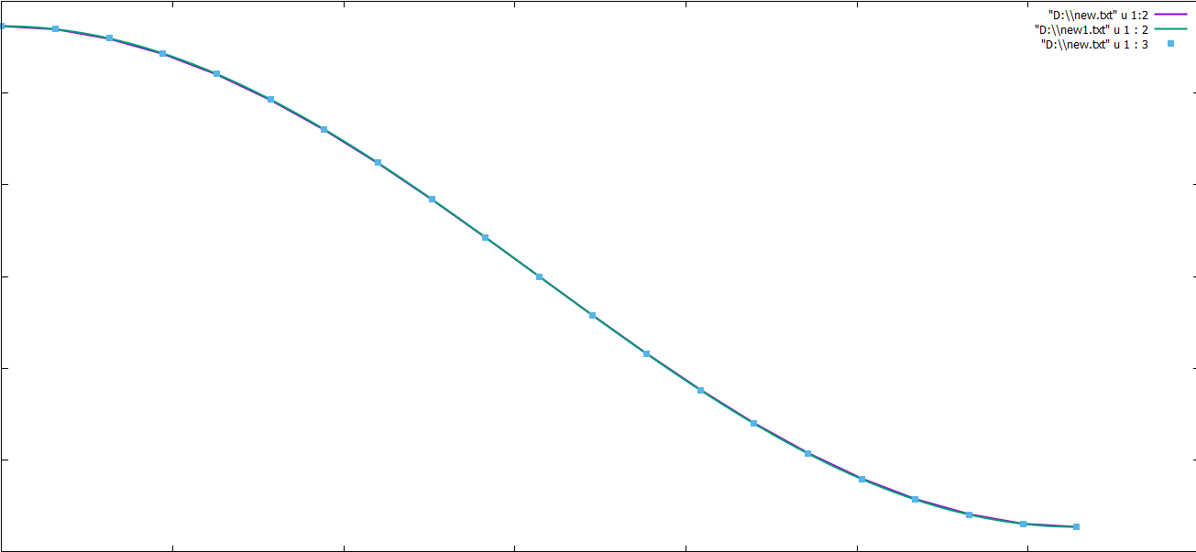

σ=0.5

|  |  |
| --- | --- |
| Количество интервалов N | Порядок сходимости |
| 10 | - |
| 20 | 1.936 |
| 40 | 1.982 |
| 80 | 1.993 |

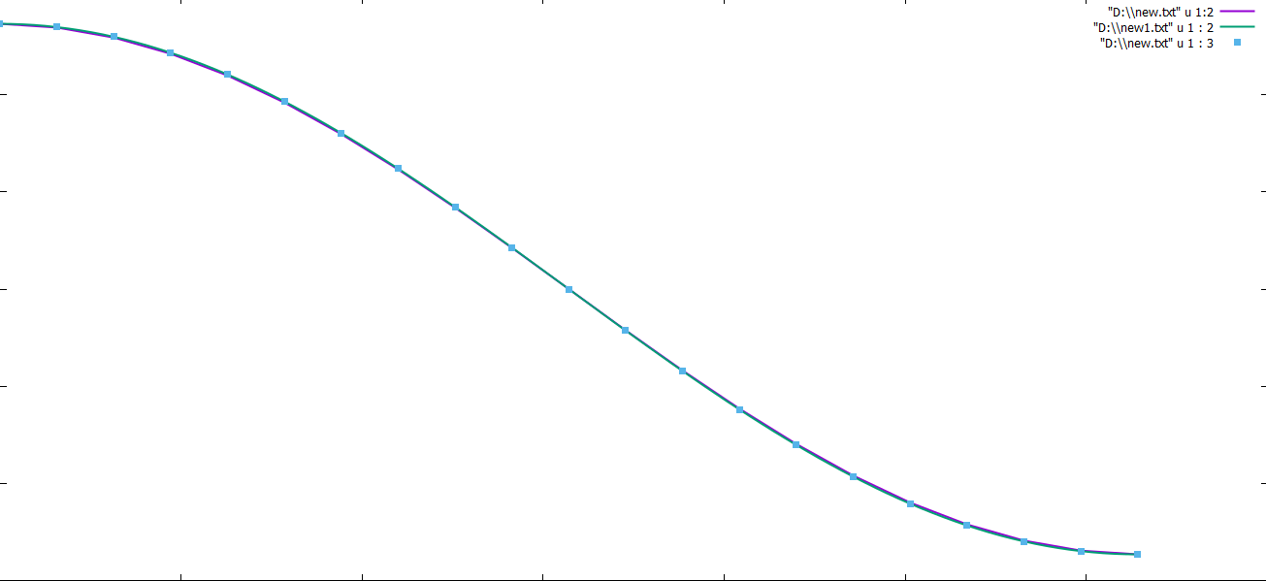

σ=1.0

|  |  |
| --- | --- |
| Количество интервалов N | Порядок сходимости |
| 10 | - |
| 20 | 1.878 |
| 40 | 1.962 |
| 80 | 1.988 |

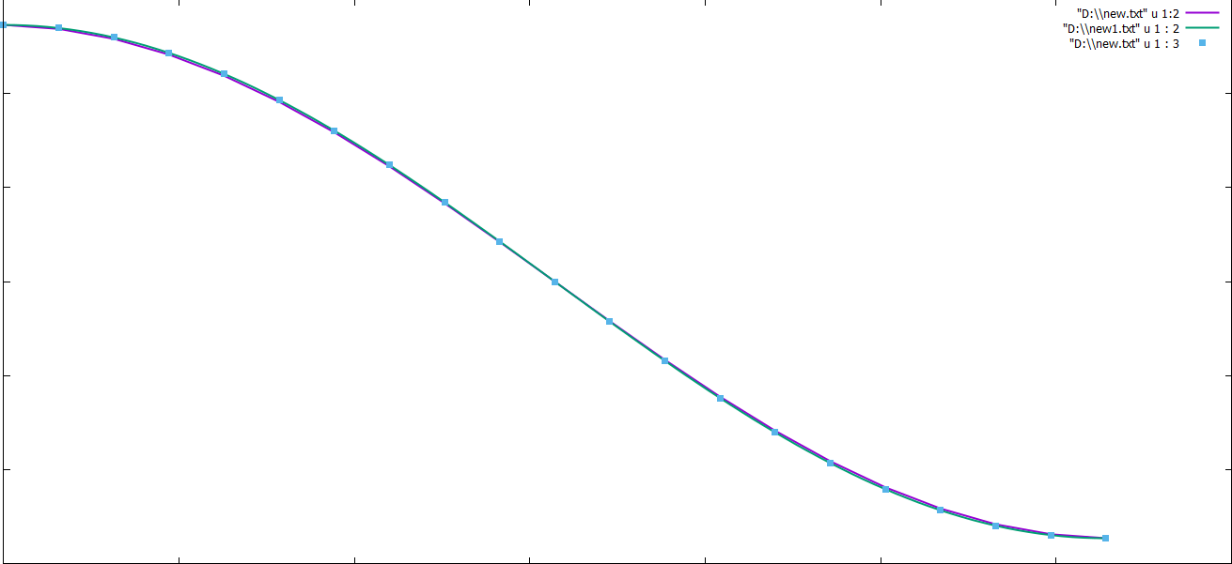

**Вывод:**

Таким образом, схема является устойчивой при σ≥0.25 и имеет второй порядок сходимости.